**PROJE EKİBİ**

SEVDA KOLCU

GÜLBAHAR GÜNDÜZ

**PROJE AMACI:** Çok fazla kitap okumayı seven ve çok fazla kitaba sahip olan bir kişinin hangi kitaplarının olduğunu ve bunların yazar ve olan kitaplarının hangi yayın evlerine ait olduğunu ayrıca istediği kitapları kütüphanesine ekleyip kütüphanesinden silmeyi amaçladık.



**PROJENİN TANIMLANMASI**:Projemizi 10 ana modülden oluşturmayı planlıyoruz ama projemiz daha tasarım evresinde olduğu için projemiz 10’dan az veya daha fazla modüldende oluşabilir.

MySQL yüzünden veri tabanı oluşturulacak .

Class oluşturulup ve bağlantı dene sağlanacak.

Tasarımı yapılıp kodlamasınını yapıp bağlantı sağlanacak.

Dizaynı tasarlanacak sonra tablo kısımları oluşturulacak.

Gezinti kısımları yapılacak.

Kitap ekleme/silme kısımları yapılacak.

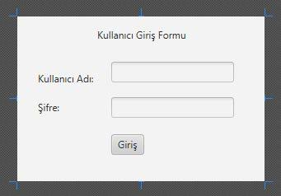

Sisteme girdiğiniz zaman sizi karşılayan bu sekme ile kitaplığınıza kendi şifreniz ve kullanıcı adınızla erişebilirsiniz.

**PROJE PLAN TABLOSU:**

* Proje Tasarımı
* Veritabanı Bağlantısı
* Buton Eklemeleri ve Tasarımı
* Kitap Ekleme/Silme

**KAYNAKLAR**

* BİLGİSAYAR
* JAVA
* NETBEANS IDE
* MYSQL

**VERİ TASARIMI**

NETBEANS’da hazırlamış olduğumuz tabloları ve bilgileri, veri tabanında girişlerini yaptık.

PROJENİN ADI: BENİM KÜTÜPHANEM

PROJE EKİBİ VE GÖREV DAĞILIMI

SEVDA KOLCU(180205011039)

* YAZILIM GELİŞTİRMECİ
* TASARIM SORUMLUSU
* VERİ TABANI GELİŞTİRİCİSİ
* İÇERİK ÜRETİCİ

GÜLBAHAR GÜNDÜZ(190205011024)

* YAZILIM GELİŞTİRMECİ
* TASARIM SORUMLUSU
* VERİ TABANI GELİŞTİRİCİSİ
* İÇERİK ÜRETİCİ

**HAZIRLAYANLAR:**

SEVDA KOLCU

GÜLBAHAR GÜNDÜZ